Sourcetree操作手册
Author:于何 Date:2020-2-11
Sourcetree是Git GUI可视化和管理存储库。
下载安装Git，配置好SSH密钥。

1.安装
1.1下载完成后，在安装SourceTree的过程中，需要通过账户登录，但注册或登录界面可能根本无法打开，导致软件无法正常安装。
解决方法：在目录C:\Users\{youruser}\AppData\Local\Atlassian\SourceTree 下创建文件accounts.json ，注意：{youruser}需要替换为登录系统用户名。如我的电脑路径为：
C:\Users\Administrator\AppData\Local\Atlassian\SourceTree。写入如下内容：
{ "$id": "1", "$type": "SourceTree.Api.Host.Identity.Model.IdentityAccount, SourceTree.Api.Host.Identity", "Authenticate": true, "HostInstance": { "$id": "2", "$type": "SourceTree.Host.Atlassianaccount.AtlassianAccountInstance, SourceTree.Host.AtlassianAccount", "Host": { "$id": "3", "$type": "SourceTree.Host.Atlassianaccount.AtlassianAccountHost, SourceTree.Host.AtlassianAccount", "Id": "atlassian account" }, "BaseUrl": "https://id.atlassian.com/" }, "Credentials": { "$id": "4", "$type": "SourceTree.Model.BasicAuthCredentials, SourceTree.Api.Account", "Username": "username@email.com" }, "IsDefault": false }]
Plain Text
accounts.json文件项目中有给出
1.2 执行完以上操作重新启动应用就可以进入sourcetree操作界面
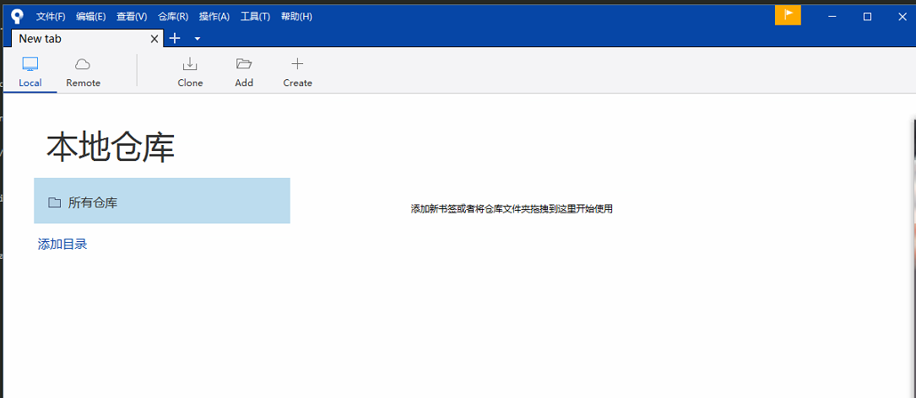

2.拉取代码

2.1设置用户信息，配置ssh密钥
主页面点击工具——》选项 打开配置界面配置用户信息和SSH密钥，用户信息输入使用者姓名和邮箱地址。本地找到安装git时生成的SSH密钥地址，SSH客户端选择OpenSSH。设置完成点击确认。
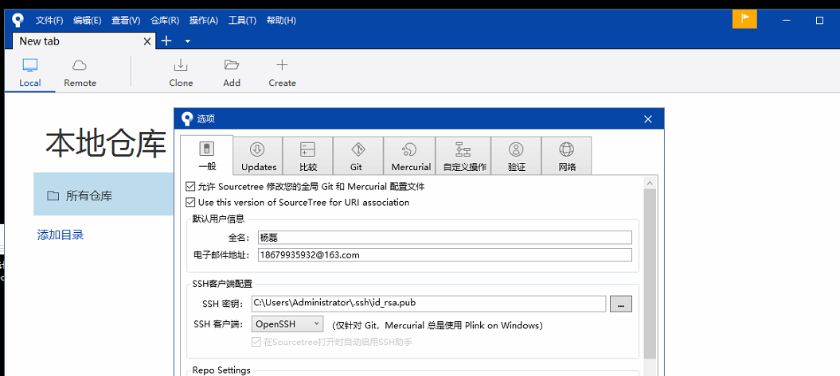

2.2拉取代码
tab任务栏点击Clone按钮进入Clone界面输入源路径，目标路径和项目名。源路径：为要拉取项目的git路径；目标路径：为自己要存放该项目的本地资源路径；名字：为项目名字，一般会自动获取填充。如图示：
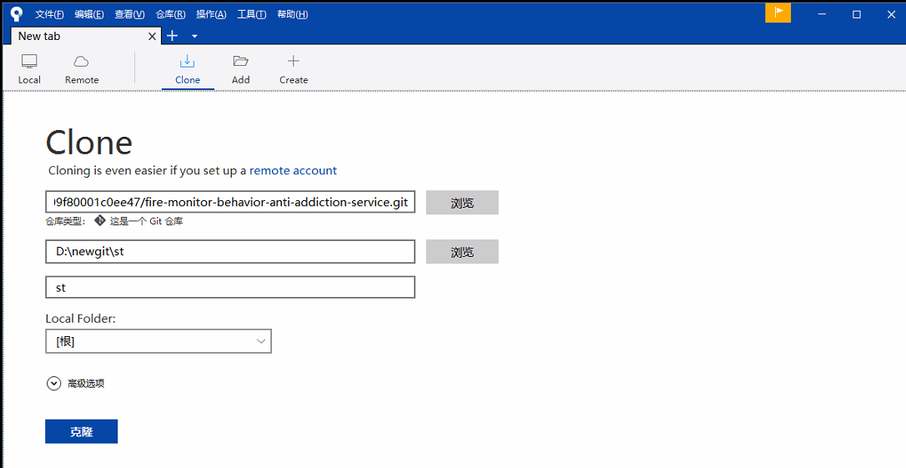
点击克隆按钮，项目开始拉取到本地。等待项目拉取完毕后，我们就可以开始自己的本地开发。

3.上传代码
项目克隆完成之后，我们拉取的是master分支上的代码，由于master分支是主分支，项目多人开发的情况下，很容易造成冲突。所以我们一般会在gitlab远程新建一个自己的分支,如命名为：xfeng。

3.1切分支
新建自己的远程开发分支并在sourcetree中切换到该分支；如图：
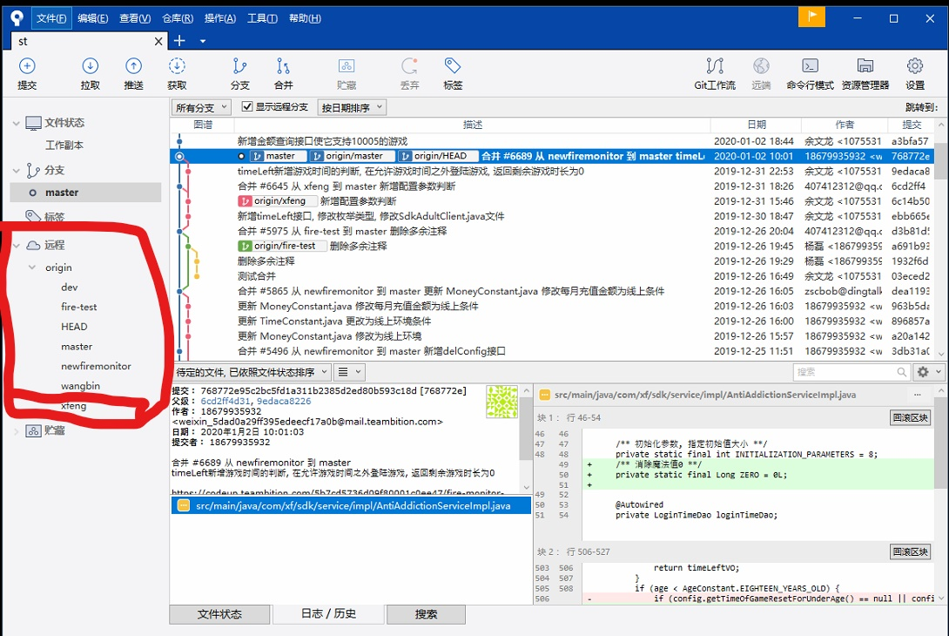
双击origin--->xfeng,就可以切换到xfeng开发分支。

3.2上传
1.切换到文件状态，暂存需要提交的代码，写好描述，点击“拉取”选项，更新代码并点击提交。
2.点击“推送”选项，选择正确的本地和远程分支，确定推送。
3.等待项目管理员将xfeng分支代码合并到master分支，完成从开发到上传。
注：要先拉取在推送。

4.其他功能

4.1分支管理和使用
点击“分支”选项，切换到“新分支”选项。
1、可以在当前的版本下创建分支
2、选择指定的提交创建分支
3、点击“创建分支”
如图：
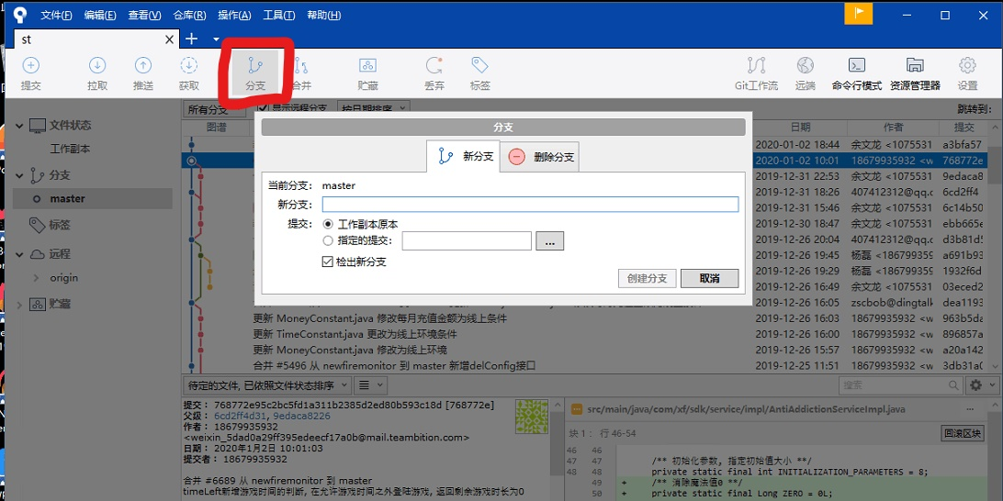
分支提交到服务器。
定位到需要提交的分支上，点击“推送”选项，选择正确的分支，确定后完成推送。如图：
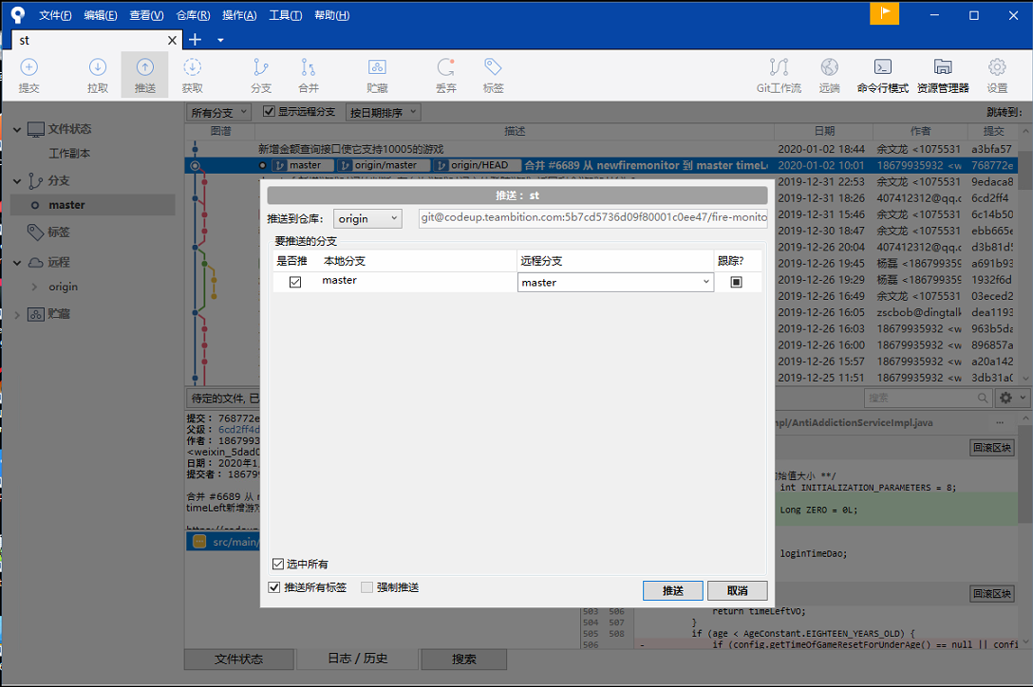

4.2解决冲突
多人开发时，由于修改了同一个文件，可能会有文件冲突的情况。
拉取代码时，会有冲突提示，解决完相关的冲突文件，重新提交即可。

